Міністерство освіти і науки України
Національний технічний університет
«Харківський політехнічний інститут»
Кафедра «Обчислювальна техніка та програмування»

ЗВІТ
Про виконання лабораторної роботи №27
«ООП. Поліморфізм»

Керівник викладач:
Бульба С.С.

Виконавець:
студент гр. КІТ-120В
Олексієнко Микита

Харків 2021

Лабораторна робота №27. ООП. Поліморфізм
1.Вимоги
1.1 Розробник
Олексієнко Микита Віталій
студент групи КІТ-120В
14.12.2020
1.2 Загальне завдання
Реалізувати програму відповідно до індивідуального завдання.
1.3 Індивідуальне завдання
Модернізувати попередню лабораторну роботу таким чином що б зробити базовий клас абстрактним, додати абстрактні методи
2. Виконання роботи
2.1 Функціональне призначення
Програма призначена для демострації функціоналу ООП Поліморфізм.
2.2 Створення репозиторію
Створивши репозиторій на github, клоную його та створюю всі файли за вимогами структури проекту.

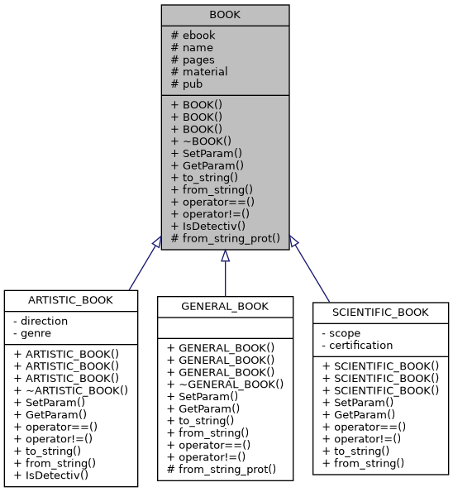

Рисунок 1.1 — uml-діаграмма класу

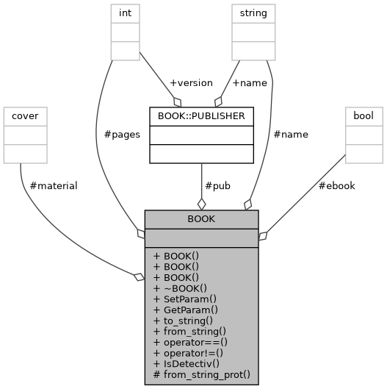

Рисунок 1.2 — uml-діаграмма зв`язків

Висновки:
Я створив програму, яка демострує функціонал ООП Поліморфізм. Я модернізував попередню лабораторну роботу зробивши базовий клас абстрактним та додавши абстрактні методи.

